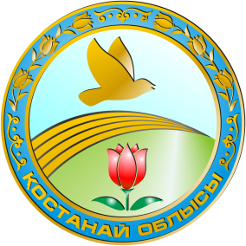

**БАСПАСӨЗ ХАБАРЛАМАСЫ**

**«ӨНЕРДЕГІ ҚҰРДАСТАР» КОНЦЕРТТІ**

**Өтетін уақыты:**

3 желтоқсан 2024 ж., сағат 18:00-де.

**Өткізу орны:**

Тобыл қаласы, «Алтын дән» мәдениет үйі.

**Ұйымдастырушы:**

Қостанай облысы әкімдігі Мәдениет басқармасының «Облыстық көркемөнерпаздардың халық шығармашылығы мен кинобейнеқор орталығы» КМҚК; «Шаңырақ» ұлттық өнер орталығы.

***2024 жылғы 3 желтоқсан күні***

***Тобыл қаласындағы «Алтын дән» мәдениет үйінде***

***«Өнердегі құрдастар» атты концерттік бағдарлама өтеді***

**Концерттің мақсаты мен міндеттері:**

Өнердегі өңірлік таланттарды таныстыру;

Қостанай облысының өнерпаздары арасындағы шығармашылық байланысты нығайту;

Ұлттық өнерімізді дәріптеу және көпшілікке насихаттау..

**Концерт қатысушылары:**

Жанат Мінайдар (Қостанай ауданы);

Жарқынбек Деріпсалдин (Қостанай ауданы);

Мейір Нұрмұхамбетов (Меңдіқара ауданы);

Нұржан Жақсан (Қостанай қаласы);

Дәркенбай Санай (Қостанай ауданы);

Мұрат Нағашыбай (жоба жетекшісі).

Облыстың электрондық және баспа БАҚ журналистерін осы іс-шараға қатысып, ақпараттық қолдау көрсетуге шақырамыз.

*Қосымша ақпарат:*

*Тел: 8-714-2-56-01-29.*

*Email:* [*hsb@ocsnt.kz*](mailto:hsb@ocsnt.kz)